|  |  |
| --- | --- |
| **PHÒNG GD-ĐT CỦ CHI**  **TRƯỜNG THCS AN NHƠN TÂY** | **ĐỀ THI TUYỂN SINH 10 THPT**  **NĂM HỌC 2024 – 2025**  **MÔN: TOÁN**  **Thời gian làm bài:****120 phút**  (*không kể thời gian phát đề)* |

**Câu 1. *(1,5 điểm).*** Cho  và đường thẳng  .

a. Vẽ đồ thị  và  trên cùng hệ trục tọa độ.

b. Tìm tọa độ giao điểm của  và  bằng phép tính.

**Câu 2*. (1 điểm).*** Cho phương trình –x2 + 4x + 3 = 0 có  nghiệm là  .

Không giải phương trình, hãy tính giá trị của biểu thức .

**Câu 3.**  ***(1 điểm).*** Để tìm hiểu về sự nở vì nhiệt của chất rắn, Bạn Nam đã thực hiện một thí nghiệm đơn giản. Chuẩn bị một thanh kim loại đồng chất, sau đó nung nóng thanh kim loại. Quan sát sự thay đổi chiều dài của thanh kim loại theo nhiệt độ, bạn Nam thấy rằng ban đầu khi ở nhiệt độ  thanh kim loại có chiều dài là  mét; khi nung nóng thanh kim loại ở nhiệt độ  thì chiều dài của của nó tăng thêm mm. Mối liên hệ giữa chiều dài y (mét) của thanh kim và nhiệt độ  là một hàm số bậc nhất y = ax + b.

a. Xác định hệ số a và b.

b. Hãy tính chiều dài của thanh kim loại khi ở nhiệt độ .

**Câu 4. *(0,75 điểm)*** Mẹ cầm 24 tờ tiền gồm 2 loại mệnh giá 5000đ và 2000đ đưa cho Lan đến cửa hàng tạp hóa mua 1 bao gạo hết 89 nghìn đồng và được thối lại 1000đ. Tính số tờ tiền mỗi loại Mẹ đã đưa Lan.

**Câu 5. *(0.75 điểm).*** Tại cửa hàng, giá niêm yết của một cái áo là 300 000 đồng. Nếu bán với giá bằng $\frac{3}{4}$ giá niêm yết thì cửa hàng lãi 25% so với giá gốc. Hỏi để lãi 40% thì cửa hàng phải niêm yết giá một cái áo là bao nhiêu?

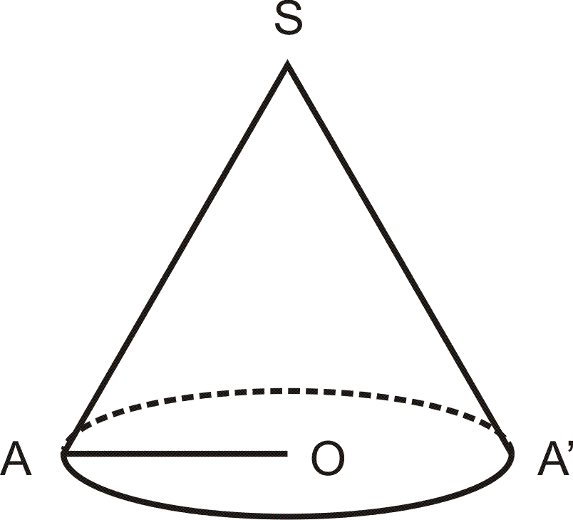

l

h

r

**Câu 6.** ***(1 điểm).*** Một hình nón có diện tích đáy là 12,56 dm,

chiều cao là 4dm.

a. Tính bán kính đáy hình nón

b. Tính diện tích xung quanh và thể tích hình nón

Lấy $π=3,14$

**Câu 7. *(1điểm)*** Bạn Lan làm bán thời gian cho một tiệm café gần nhà, để hoàn thành chỉ tiêu mỗi ca 4 tiếng phải bán được 15 ly cà phê, hoàn thành chỉ tiêu bạn sẽ nhận được mức lương 200 ngàn đồng cho ca làm việc đó. Nếu bán vượt chỉ tiêu bạn sẽ nhận thêm 30% trên tiền lời mỗi ly cà phê. Nếu bán không đủ chỉ tiêu bạn sẽ bán bù phần còn thiếu vào ca làm việc sau. Trong tuần, Lan làm từ thứ Hai đến thứ Sáu mỗi ngày một ca, riêng thứ Bảy bạn làm hai ca, Lan vừa nhận lương cho một tuần làm việc là 1 662 500 đồng. Hỏi tuần rồi Lan đã bán bao nhiêu ly cà phê. Biết mỗi ly cà phê lời tiệm lời 5 000 đồng.

**Câu 8. *(3 điểm)*** Cho $ΔABC$ có ba góc nhọn AB < ACnội tiếp đường tròn (O; R) và hai đường cao BE và CF cắt nhau tại $H \left(E∈AC;F∈AB\right)$.

a. Chứng minh tứ giác BCEF nội tiếp. Xác định tâm I của đường tròn ngoại tiếp tứ giác.

b. Tia và CB cắt nhau tại K. Chứng minh $KE.KF=KB.KC$

c. AK cắt $\left(O\right)$ tại N (Nkhác $A$). Chứng minh ba điểm N, H, I thẳng hàng.

**Câu 9:** Một hộp có 5 chiếc thẻ cùng loại, mỗi thẻ được ghi một trong các số nguyên dương không vượt quá 5, hai thẻ khác nhau thì ghi hai số khác nhau. Lấy ngẫu nhiên một chiếc thẻ từ trong hộp, ghi lại số của thẻ lấy ra và bỏ lại thẻ đó vào hộp.

a. Sau 40 lần lấy thẻ liên tiếp, hãy tính xác suất thực nghiệm của các biến cố sau “Thẻ lấy ra ghi số chẵn” và “Thẻ lấy ra ghi số lẻ”.

b. Tính xác suất của các biến cố “Thẻ lấy ra ghi số chẵn” và “Thẻ lấy ra ghi số lẻ”.

**ĐÁP ÁN**

**Câu 1:**

a. Vẽ đồ thị  và  trên cùng hệ trục tọa độ.

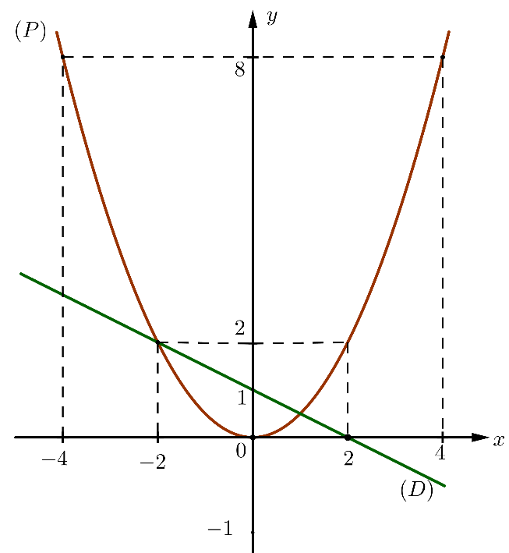BGT:

|  |  |  |  |  |  |
| --- | --- | --- | --- | --- | --- |
|  |  |  |  |  |  |
|  |  |  |  |  |  |

|  |  |  |
| --- | --- | --- |
|  |  |  |
|  |  |  |

b. Tìm tọa độ giao điểm của  và  bằng phép tính.

Phương trình hoành độ giao điểm của  và :





Thay  vào , ta được: .

Thay  vào , ta được: .

Vậy ,  là hai giao điểm cần tìm.

**Câu 2:** S = x1 + x2 =

P = x1 . x2 =

= 42 – 2.(-3) = 22











**Câu 3:** a. Xác định các hệ số a và b.

Theo đề bài, ta có:

Với .

Với . 

Từ  và  ta có hệ phương trình: .

Vậy: ,  và .

b. Chiều dài của thanh kim loại khi ở nhiệt độ 

Thế  vào  

Vậy chiều dài của thanh kim loại của thanh kim loại khi ở nhiệt độ là.

**Câu 4:** Gọi x là số tờ loại 5000đ và y là số tiền loại 2000đ

(đk: x, y nguyên dương và x, y < 24 )

Vì 24 tờ tiền gồm 2 loại mệnh giá 5000đ và 2000đ nên: 

Vì Lan mua mua 1 bao gạo hết 89 nghìn đồng và được thối lại 1000đ nên: 

Từ (1) và (2) ta có hệ pt:



Giải hệ ta được 

Vậy Mẹ đã đưa Lan 14 tờ loại 5000 đ và 10 tờ loại 2000 đ

**Câu 5:** Gọi x (đồng) là giá gốcmột cái áo (x nguyên dương)

$\frac{3}{4}$ giá niêm yết là $\frac{3}{4}.300000$ = 225 000 (đồng)

Giá áo khi lãi 25% là 125%.x (đ)

Vì bán với giá bằng $\frac{3}{4}$ giá niêm yết thì cửa hàng lãi 25% so với giá gốc nên :

125%.x = $225 000$

$⟺$ x =180 000 (đồng)

Vậy giá gốc cái áo là 180 000 đồng

Để lãi 40% thì cửa hàng phải niêm yết giá một cái áo là:

140%.180 000 = 252 000 đồng

**Câu 6:**

a. Ta có diện tích đáy là 28,26 dm nên:

$$πr^{2}=28,26 ⇔πr^{2}=28,26$$

$$⇔r^{2}=\frac{28,26 }{3,14}=9⇔r=3$$

Vậy bán kính đáy hình nón là 2dm

b. Độ dài đường sinh $l=\sqrt{9+16}=5 dm$

Diện tích xung quanh:

dm2

Thể tích hình nón:

= 37,68 dm3

**Câu 7:** Lương làm việc theo ca của Lan trong tuần là: 200 00.7 = 1 400 000 đồng

Số ly café Lan phải bán bán theo chỉ tiêu là: 15.7 = 105 ly  
 Số tiền bán vượt chỉ tiêu là: 1 662 500 – 1 400 000 = 262 500 đồng.

Số ly café bán vượt chỉ tiêu: 262 500 : (5000.30%) = 175 ly

Vậy trong tuần rồi Lan đã bán được 105 + 175 = 280 ly

**Câu 8:**



a. Xét tứ giác có:

 $\left\{\begin{aligned}&\hat{BFC}=90^{o}\left(gt\right) \\ &\hat{BEC}=90^{o}\left(gt\right)\end{aligned}\right. ⇒$ $\hat{BFC}=\hat{BEC}$

$⇒$ nội tiếp đường tròn đường kính BC ( đỉnh và  kề nhau cùng nhìn dưới 2 góc bằng nhau)

$⇒$ trung điểm của là tâm đường tròn ngoại tiếp tứ giác .

b. Xét $ΔKBF$ và $ΔKEC$ có :

+ (góc ngoài và góc đối trong của tứ giác nội tiếp)

+chung

$⇒$ $ΔKBF∼ΔKEC\left(g.g\right)$

$$⇒\frac{KB}{KE}=\frac{KF}{KC}⇒KB.KC=KF.KE$$

c. Kẻ đường kính AP.

+ (góc nội tiếp chắn nửa đt)

$⇒BP⊥AB$ mà

+ (góc nội tiếp chắn nửa đt)

$⇒CP⊥AC$ mà

+ Xét tứ giác có: $\left\{\begin{aligned}&BP//CH \\ &CP//BH\end{aligned}\right.$

$⇒$ tứ giác là hình bình hành

Mà là trung điểm đường chéo suy ra  cũng là trung điểm 

+ Xét $ΔKBN$ và $ΔKAC$ có : $\left\{\begin{aligned}&\hat{KBN}=\hat{KAC} \\ &\hat{NKB}chung\end{aligned}\right.$

$⇒$ $ΔKBN∼ΔKAC\left(g.g\right)⇒\frac{KB}{KA}=\frac{KN}{KC}$

$$⇒KB.KC=KA.KN$$

Mà $KB.KC=KE.KF\left(cmt\right)$

$$⇒KN.KA=KE.KF$$

$$⇒\frac{KN}{KE}=\frac{KF}{KA}$$

+Xét $ΔKNF$ và $ΔKEA$ có : $\left\{\begin{aligned}&\hat{NKF}chung \\ &\frac{KN}{KE}=\frac{KF}{KA}\end{aligned}\right.$

$⇒$ $ΔKNF∼ΔKEA\left(c.g.c\right)⇒\hat{KFN}=\hat{KAE}$

Xét tứ giác có: $\hat{KFN}=\hat{KAE}$

$⇒$ Tứ giác nội tiếp (góc ngoài bằng góc đối trong)

+ Ta chứng minh tứ giác nội tiếp đường tròn đường kính 

 $⇒$ điểm cùng thuộc đường tròn đường kính 

$⇒$ $\hat{ANH}=90^{o}$ (góc nội tiếp chắn nửa đường tròn)

$$⇒AN⊥NH$$

Ta lại có: $\hat{ANP}=90^{o}$ (góc nội tiếp chắn nửa đường tròn)

$$⇒AN⊥NP$$

$⇒$ thẳng hàng

Mà là trung điểm nên thẳng hàng.

**Câu 9:**

Tập hợp gồm các kết quả có thể xảy ra đối với số ghi trên thẻ khi lấy ngẫu nhiên một chiếc thẻ trong hộp là B = {1; 2; 3; 4; 5}.

Tập hợp B có 5 phần tử.

1. Ghi lại số của thẻ lấy ra sau 40 lần rút thẻ liên tiếp, ta được kết quả như sau:

|  |  |  |  |  |  |
| --- | --- | --- | --- | --- | --- |
| **Số ghi trên thẻ** | **1** | **2** | **3** | **4** | **5** |
| **Số lần xuất hiện** | 9 | 5 | 6 | 8 | 12 |

Xác xuất thực nghiệm của biến cố “Thẻ lấy ra ghi số chẵn” là $\frac{5+8}{40}=\frac{13}{40}$

Xác xuất thực nghiệm của biến cố “Thẻ lấy ra ghi số lẻ” là 1- $\frac{13}{40}=\frac{27}{40}$

b. Các kết quả thuận lợi cho biến cố “Thẻ lấy ra ghi số chẵn” là 2, 4. Do đó có 2 kết quả thuận lợi cho biến cố. Vì vậy, xác suất cho biến cố đó là $\frac{2}{5}$

Các kết quả thuận lợi cho biến cố “Thẻ lấy ra ghi số lẻ” là 1, 3, 5. Do đó có 3 kết quả thuận lợi cho biến cố. Vì vậy, xác suất cho biến cố đó là $\frac{3}{5}$